муниципальное казенное общеобразовательное учреждение
«Старосельская основная школа городского округа город Михайловка
Волгоградской области»

Муниципальный конкурс исследовательских работ «Моя малая Родина»

«БРАТСКАЯ МОГИЛА СОВЕТСКИХ ВОИН, ПОГИБШИХ В ПЕРИОД СТАЛИНГРАДСКОЙ БИТВЫ»

Авторы проекта:
Кульченко Роман Александрович, 16 лет,
Волгоградская область, Михайловский район, с.Староселье, ул.Центральная, 3
Курбанова Кристина Олеговна, 16 лет,
Волгоградская область, Михайловский район, с.Староселье, ул.Хуторская, 21

Руководитель проекта:
Жаворонкина Ирина Владимировна, заместитель директора по УВР, муниципального казенного общеобразовательного учреждения «Старосельская основная школа городского округа город Михайловка Волгоградской области», irina.scheickina@yandex.ru
Кононова Зоя Владимировна, учитель физической культуры,
муниципального казенного общеобразовательного учреждения «Старосельская основная школа городского округа город Михайловка Волгоградской области»
kononova.star@yandex.ru
с.Староселье 2016 год.

Оглавление.

- Введение……………………………………………………….…………….…стр. 2
- Основная часть …………………………………………..………………..… стр. 3

Глава№1. «ИСТОРИЯ СОЗДАНИЯ ПАМЯТНИКА» …………………...……...… стр. 3
Глава№2. «ВТОРАЯ ЖИЗНЬ» ……………………………………………..……...… стр. 6
Глава№3. «ЗНАЧЕНИЕ ПАМЯТНИКА В ИСТОРИЧЕСКОМ РАЗВИТИИ» …………………………………………...……………………………………………...… стр. 7

- Заключение ………………………………………………………...…………стр. 8
- Список использованной литературы ………………………...………….. стр. 9

- Введение.
Памятники Великой Отечественной войны – монументальные и скромные, братские захоронения и отдельные могилы, обелиски, мемориалы, памятные доски… Они – отражение героического подвига нашего народа в прошедшей войне! И очень важно, где бы они ни находились, чтобы о них знали в любом уголке нашей огромной страны. Семьдесят лет прошло с тех пор, как отгремел победный салют в мае 1945 года. Победа в Великой Отечественной войне – подвиг и слава нашего народа. Этот подвиг солдата, добывшего Победу, получил широкое отражение в искусстве, и в частности, в различных по форме памятниках и многочисленных мемориальных досках.
Когда мы начали свою исследовательскую работу, нам попались слова поэта-блокадника Ю.Воронова: «Я не напрасно беспокоюсь, чтоб не забылась та война: ведь эта память – наша совесть, она как сила нам нужна». Да, память, которая сохранилась в книгах, в фильмах, в воспоминаниях фронтовиков и еще в камне не дает нам забыть те страшные роковые годы Великой Отечественной войны.
Научная значимость работы заключается в том, что на сегодняшний момент очень мало осталось ветеранов – участников Великой Отечественной войны, которые могут рассказать нам об исторических событиях 1941-1945 годов. А памятники и мемориальные комплексы увековечили события военных лет и подвиги героев Великой Отечественной войны.
Цель работы: с помощью исследования изучить историю создания памятника погибшим воинам – односельчанам в селе Староселье и показать его значение в жизни.
Задачи исследования:
- изучить и собрать материал о братской могиле советских воинов, погибших в период Сталинградской битвы 1942-1943 г.г.
- изучить историю создания памятника;
- выявить роль памятника в современной жизни;
- рассмотреть значение памятника в историческом развитии.
- пополнить музей Боевой Славы школы.
Основные этапы проекта.
- первичный сбор информации о памятнике, расположенном на территории села Староселье; - сбор материала/фотографии, документов и т.д.;
- работа с сайтами www.obd-memorial.ru , www.podvignaroda.ru и др.;
- обработка собранного материала, систематизация;
- оформление работы.
Во время работы по исследовательской работе была составлена картотека на каждого солдата, захороненного на территории села в электронном формате. Проводилось изучение биографий на основе архивных материалов школьного музея и библиотеки, районного военкомата, Администрации Безымянского сельского поселения, а также в Интернете, где Министерством обороны РФ выставлены документы, ранее доступные только для работы в архивах (www.obd-memorial.ru, www.podvignaroda.ru и т.д.)
Работа по проекту будет продолжаться. Главным итогом нашей работы должен стать полный уточнённый список всех солдат, похороненных на сельском кладбище села Староселье и братской могиле.
- Основная часть.
Глава №1. «ИСТОРИЯ СОЗДАНИЯ ПАМЯТНИКА»

Гвоздики на холодном камне,
У обелиска тишина,
Здесь чей-то стон и звон медалей,
Здесь чей-то плач и ордена,
Здесь сердца стук, души уныние,
Цветок застыл в руках детей,
Здесь скорбь моей родной Отчизны,
Здесь жизни русских сыновей...

В преддверии 71 - летней годовщины со дня окончания войны мы считаем эту выбранную нами тему актуальной, так как история создания памятника – это часть истории села, которым мы гордимся. Ведь памятник - стелла воздвигнут в память воинов, павших в период Сталинградской битвы. Именно им мы обязаны тем, что советский народ отстоял свою независимость, спас народы всего мира от страшной фашистской чумы. Мы не должны забывать тех, кто, думая о нас, шел к Победе.
Оперативная сводка Генерального Штаба Красной Армии №210 свидетельствует, что в районе с.Староселье была сосредоточена 63 стрелковая дивизия 21 Армия. Здесь проходил Сталинградский фронт, с 26.09.1942 года Донской фронт. Через село пролегала фронтовая дорога. К переправе через реку Медведицу везли с передовой раненых. (см. Рис.1)
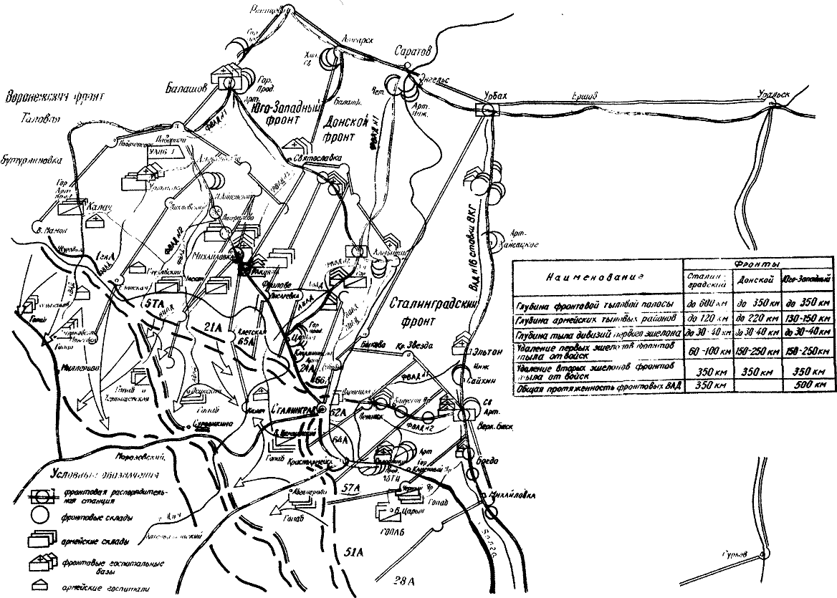
Рис. 1 Построение оперативного тыла фронтов в контрнаступлении под Сталинградом.
Тяжело раненых оставляли в хирургическом передвижном госпитале, размещенном в здании маленькой сельской школы, так же раненых расселяли по домам жильцов. Местные жители помогали выхаживать их. Молодые девушки и дети стирали бинты. В госпиталь ходили мыть пол, белить, носили воду из речки. Проанализировав поименные списки и книгу учета умерших, мы пришли к выводу, что во время Великой Отечественной войны на территории села Староселье располагались два эвакуационных госпиталя ХППГ №2326 (сентябрь – ноябрь 1942 года) и ХППГ № 4349 (декабрь 1942 года). Через них прошли сотни раненых бойцов. Их привозили в наше село санитарные эшелоны. Умерших в эвакогоспитале хоронили в братской могиле и на сельском кладбище. (см. Рис. 2)
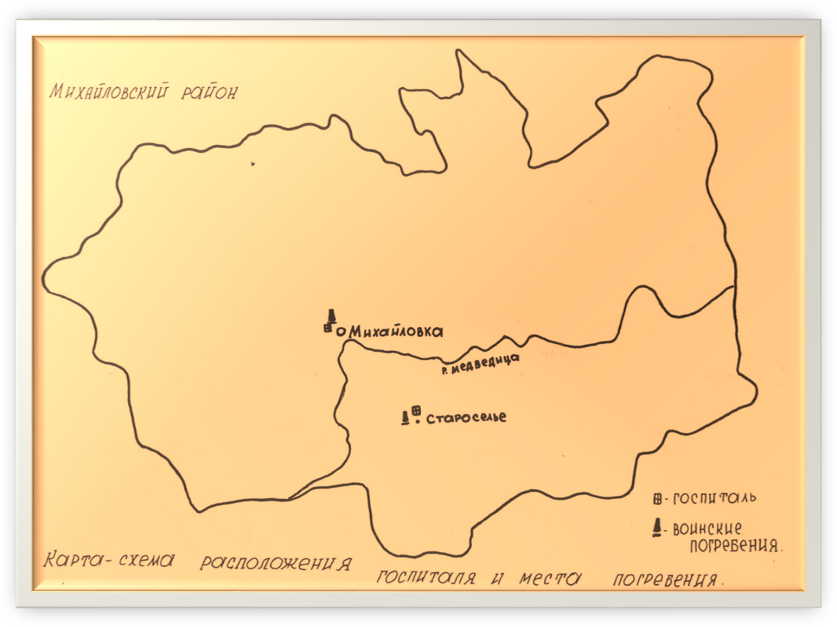
Рис. 2. Карта – схема расположения госпиталя и места погребения.
После окончания войны, в память воинов, отдавших свои жизни в годы Великой Отечественной воины, на месте братской могилы, в центре села возле клуба, в 1972 году был установлен памятник – стела из железобетона, высотой 3 метра. Надпись на памятнике: «Слава о Вас переживет века», горельеф воина в каске, автомат с лавровой ветвью. По бокам тумбы из бетона. В могиле покоятся 33 солдата. Данные сведения взяты и учетной карточки захоронения, где в ходе исследования выявилось много противоречий. Всего на территории села выявлено 59 захоронненных человек, в том числе и работников госпиталя. Все они похоронены на сельском кладбище. Сведения о перезахоронении с кладбища в братскую могилу не найдены. Поэтому, мы указываем всех солдат, умерших в эвако – госпиталях и захороненных в селе Староселье. (см. Рис.3)

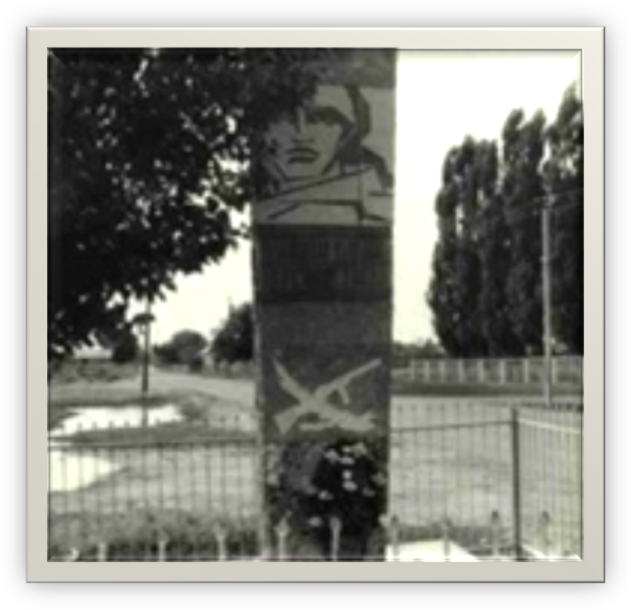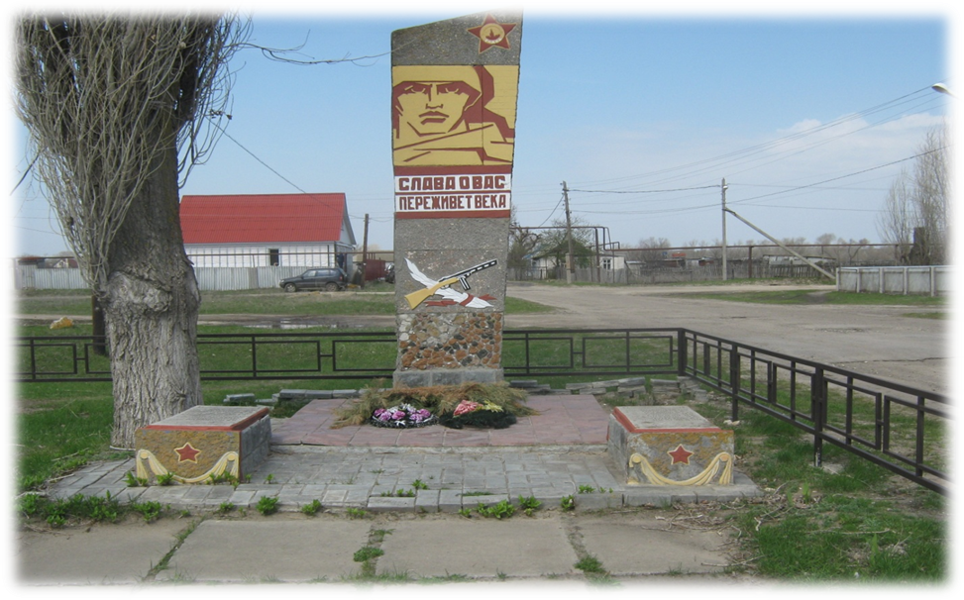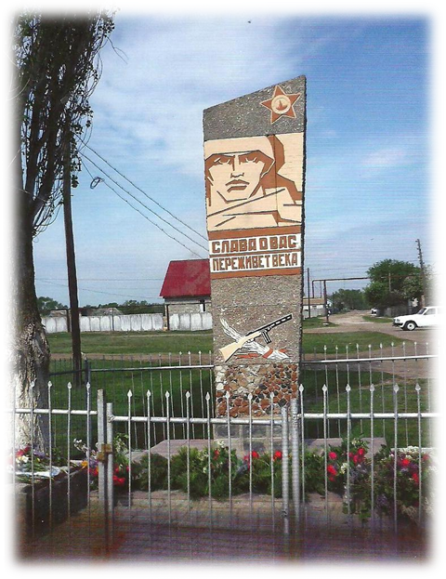
Рис. 3. Братская могила советских воинов, погибших в период Сталинградской битвы 1942-1943 г.г.

Список воинов, погибших в период Великой Отечественной войны
и похороненных в братской могиле с.Староселье.

1 | Аверин Афанасий Федорович. | 1913 | рядовой | погиб декабрь 1942
2 | Айнитзинов Зинатзин Айдинович. | 1897 | стрелок | погиб сентябрь 1942
3 | Артемьев Фёдор Петрович. | 1909 | минометчик | погиб декабрь 1942
4 | Ахмедов Рахманди. | 1915 | стрелок | погиб сентябрь 1942
5 | Алёшин Константин Васильевич. | 1917 | командир взвода боепитания | погиб ноябрь 1942
6 | Анкудинов Михаил Николаевич. | 1910 | начальник штаба | погиб октябрь 1942
7 | Бадин Александр Сергеевич. | 1912 | стрелок | погиб ноябрь 1942
8 | Базарбаев Кинчен. | 1923 | рядовой | погиб декабрь 1942
9 | Бирченко Иван Петрович. | 1899 | стрелок | погиб сентябрь 1942
10 | Болотный Илья Емельянович. | 1914 | командир взвода | погиб октябрь 1942
11 | Васильев Дмитрий Гаврилович. |  | стрелок | погиб ноябрь 1942
12 | Веретенников Степан Дмитриевич. | 1912 | рядовой | погиб ноябрь 1942
13 | Вохмин Михаил Андреевич. |  | стрелок | погиб сентябрь 1942
14 | Галихин Александр Семенович. | 1909 | стрелок | погиб сентябрь 1942
15 | Гулерман Давид Иосипович. | 1912 | старший политрук | погиб октябрь 1942
16 | Дмитриевич Григорий Антонович. | 1918 | рядовой | погиб октябрь 1942
17 | Дорохов Константин Кононович. | 1887 | стрелок | погиб сентябрь 1942
18 | Иванов Константин Иванович. | 1905 | стрелок | погиб сентябрь 1942
19 | Карпушин Константин Григорьевич. | 1916 | рядовой | погиб декабрь 1942
20 | Кожеметев Григорий Васильевич. |  | стрелок | погиб сентябрь 1942
21 | Колубай Жарнос. |  | рядовой | погиб декабрь 1942
22 | Корячко Мария Евтифиевна. | 1918 | мед.сестра | погибла ноябрь 1942
23 | Косенко Федор Самойлович. | 1913 | рядовой | погиб ноябрь 1942
24 | Кондрашкин Василий Федорович. |  | рядовой | погиб декабрь 1942
25 | Курбанов Хаит. |  | рядовой | погиб декабрь 1942
26 | Литвиненко Тимофей Сергеевич. | 1912 | стрелок | погиб сентябрь 1942
27 | Малофаев (Малофеев) Роман Михеевич. | 1894 | стрелок | погиб сентябрь 1942
28 | Махновский Григорий Емельянович. | 1899 | стрелок | погиб ноябрь 1942
29 | Мыльцев Николай Матвеевич. |  | лейтенант | погиб ноябрь 1942
30 | Неизвестный. |  |  | погиб сентябрь 1942
31 | Нельцев Николай Матвеевич. |  | лейтенант | погиб ноябрь 1942
32 | Нурсентов Касымбай. | 1903 | стрелок | погиб сентябрь 1942
33 | Огурешников Иван Алексеевич. | 1912 | стрелок | погиб ноябрь 1942
34 | Опаренко Максим Семенович. |  | санитарный инструктор | погиб сентябрь 1942
35 | Остаев Алексей Гаврилович. | 1920 | рядовой | погиб декабрь 1942
36 | Павликов Василий Васильевич. | 1905 | командир отдела | погиб сентябрь 1942
37 | Патрин Самуил Давидович. |  |  | погиб ноябрь 1942
38 | Паркатый Леонтий Иванович. | 1916 | рядовой | погиб декабрь 1942
39 | Полищук Олег Илларионович. | 1923 | зам.политрук | погиб сентябрь 1942
40 | Пирожек (Пирожок) Иван Емельянович. | 1899 | стрелок | погиб сентябрь 1942
41 | Поваляев Петр Павлович. | 1897 | стрелок | погиб сентябрь 1942
42 | Пушкарев Иван Васильевич. | 1906 | стрелок | погиб сентябрь 1942
43 | Пчелинцев Емельян Матвеевич. |  |  | погиб ноябрь 1942
44 | Руденко Иван Давидович. |  |  | погиб ноябрь 1942
45 | Рысин Сергей Григорьевич. | 1902 | стрелок | погиб сентябрь 1942
46 | Сарманов Сабиржан. | 1918 | стрелок | погиб сентябрь 1942
47 | Сидоров Матвей Иванович. | 1903 | стрелок | погиб сентябрь 1942
48 | Сорокин Николай Александрович. | 1914 | летчик | погиб ноябрь 1942
49 | Стариков Иван Петрович. | 1903 | рядовой | погиб декабрь 1942
50 | Стародуб Захар Петрович. | 1914 | рядовой | погиб ноябрь 1942
51 | Фазимов Давут Хашинович. | 1916 | стрелок | погиб сентябрь 1942
52 | Федоров Михаил Федорович. | 1918 |  | погиб октябрь 1942
53 | Чумаков Анатолий Трофимович. | 1919 |  | погиб сентябрь 1942
54 | Чекунов Филипп Федорович. | 1903 | рядовой | погиб октябрь 1942
55 | Чернов Николай Дмитриевич. | 1908 |  | погиб ноябрь 1942
56 | Шаповалов Петр Степанович. | 1912 | наводчик | погиб сентябрь 1942
57 | Шевелев Николай Михайлович. | 1899 | повозочник | погиб сентябрь 1942
58 | Шолохов Александр Самойлович. | 1919 | стрелок | погиб сентябрь 1942
59 | Юсаев Усман Абилович. | 1904 | рядовой | погиб ноябрь 1942

По спискам видно, что солдаты, погибшие за Сталинград, были разных национальностей, и тогда обучающиеся школы начали работу по поиску родных. Конечно, не всех удалось найти, но адреса многих стали известными. Например, был установлен адрес матери рядового Ахмедова Рахманди, адрес отца зам. политрука Полищук Олега Илларионовича, адрес жены рядового Айнитзинова Зинадзина Айдиновича и многих других. Из-за болезней, в силу возраста, из-за дальней дороги родственники не могли приезжать на место захоронения их сыновей, мужей. Завязалась переписка. Писали родители, братья, сестры, жены и дети погибших. Они благодарили в своих письмах за работу, за сообщение о том, где похоронен их родной человек. Ведь некоторые из них не имели никаких документов и сведений о родных, думали, что они пропали без вести. Многие не знали точного захоронения своих близких, а теперь смогли приехать и поклониться праху своих родных.

Глава №2. «ВТОРАЯ ЖИЗНЬ».

«Куда б ни шел, ни ехал ты,
Но здесь остановись,
Могиле этой дорогой
Всем сердцем поклонись»
М. В. Исаковский.

В 2014 году, а это был год культуры, благодаря ТОС «Староселье», во главе с председателем Вольвачевой Галиной Ивановной, памятник обрел новую стать. Работники ТОСа установили новую ограду, поставили современные удобные скамейки, отреставрировали памятник. 1 мая 2014 года после митинга, посвященного дню солидарности и труда, актив ТОС совместно со школьниками провели трудовой десант по высадке деревьев возле памятника.
Еще издавна школа взяла шефство над памятником. Из года в год ученики школы благоустраивают и облагораживают его. Совместно с учителем биологии Фархетдиновой Л.Я. они выращивают рассаду цветов и высаживают ее на территории памятника; под руководством Какуховой В.Б., ответственной за пришкольный учебно-опытный участок, происходит прополка сорняков, полив цветов, уборка мусора. В зимнее время года школьники расчищают территорию памятника от снега.

Глава №3. «ЗНАЧЕНИЕ ПАМЯТНИКА В ИСТОРИЧЕСКОМ РАЗВИТИИ »

Решением облисполкома от 17 января 1961г. №16 братская могила поставлена на государственную охрану как объект культурного наследия и памятник истории регионального значения. Памятник - стелла является местом всеобщего поклонения погибшим за Родину односельчанам.
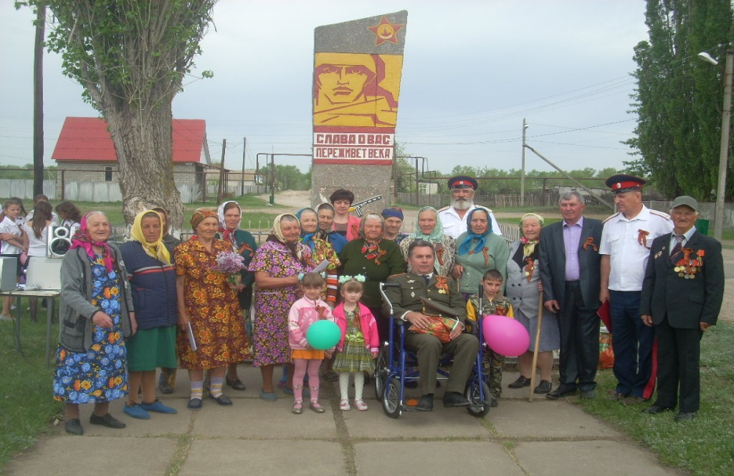Ни один праздник в селе не проходит без посещения памятника, без минуты молчания в память о погибших в Великой Отечественной войне. Ежегодно на День села (14 сентября) совместно с церковью организуется Крестный ход, конечной точкой которого является памятник; иерей Роман читает молитвы по усопшим. Каждый год 9 мая, в День Победы, здесь проходит торжественный митинг. (см. Рис. 4)

Рис.4 Торжественный митинг, посвященный Дню Победы.
22 июня в память о начале Великой Отечественной войны зажигают поминальные свечи. В память о Победе в Сталинградской битве, 2 февраля, обучающиеся школы возлагают к памятнику гирлянду. (см. Рис.5)
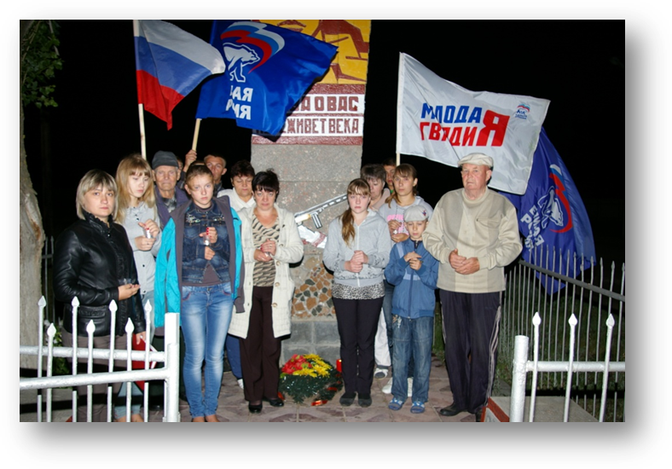
Рис. 5. Зажжение поминальных свечей в память о начале Великой Отечественной войны.
В прежние годы у памятника проходили торжественные мероприятия. Встречались ветераны войны и труда. К сожалению, на сегодняшний день в селе Староселье не осталось ни одного участника Великой Отечественной войны. (см.Рис 6)
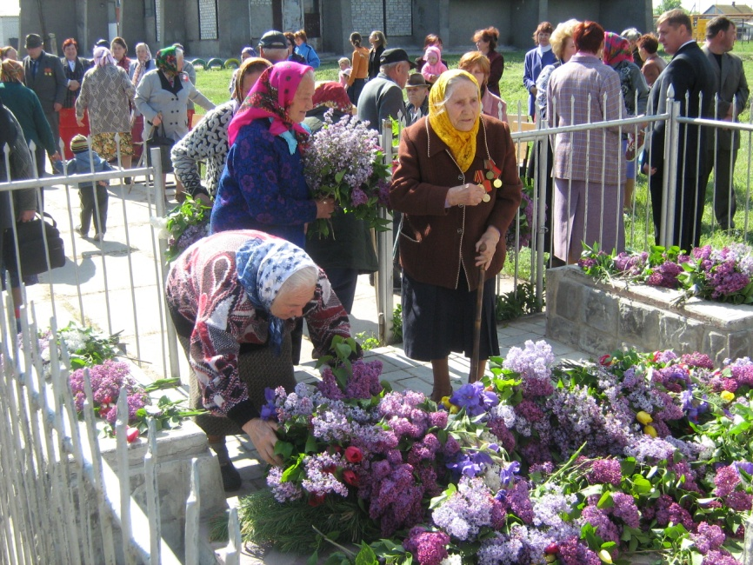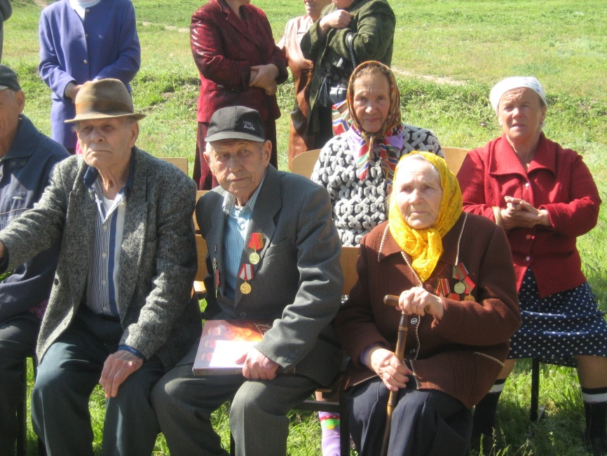
Рис.6 Возложение цветов. День Победы.

- Заключение.
Поклонимся великим тем годам,
Тем славным командирам и бойцам.
И маршалам страны, и рядовым,
Поклонимся и мертвым, и живым…

Памятник – стела в нашем селе является священным местом, который не дает забывать ту страшную войну, тех славных сыновей и дочерей, отдавших свои жизни за нашу светлую жизнь на земле. Хотим закончить нашу работу словами писателя В.Астафьева: «Когда за нами захлопнется дверь и тихо станет на земле, почаще вспоминайте: это мы, недоучившиеся, не успевшие изведать любви, не познавшие многих радостей в жизни, вытерпевшие такую неслыханную боль, такое неслыханное страдание принесли мир на землю, уберегли её от кровожадных безумцев, и России подарили такую продолжительную безвоенную паузу, какой она, кажется, не знала за всю свою лохматую и кровавую историю. На благодарность не рассчитываем, но на справедливую честную память мы, битые войной и мятые послевоенной жизнью солдаты, надеяться имеем право. Хотя бы ее - то мы заслужили».
До глубины души трогают нас эти слова писателя-фронтовика. Конечно, ветераны Великой Отечественной войны заслужили своим ратным подвигом право на справедливую и честную память. Эту память заслужили и те, кто погиб, и те, кто сейчас живет рядом с нами. Нам очень хотелось бы, чтобы каждый из нас мог сказать всем, кто воевал: «Мы – помним! Мы – гордимся! Поклон вам до земли!»

- Использованная литература.
- Материалы школьного музея.
- Книги учета погребения хирургических передвижных полевых госпиталей № 2326 (09.09.1942г. – 20.02.1945г.) и №4349 (08.09.1942 г.- 05.02.1945 г.).
- Поименные списки лиц начальствующего и рядового состава, умерших от ран в период боевых действий ХППГ № 2326 и ХППГ№4349
- Учетная карточка воинского захоронения.
- www.obd-memorial.ru.
- www.podvignaroda.ru
- www.memorybook.ru
- http://kulturnoe-nasledie.ru/monuments.php?id=3400559000

